**Προδιαγραφές Διαδικτυακής Υπηρεσίας**

**«Βασικά στοιχεία για μη φυσικά πρόσωπα και φυσικά πρόσωπα επιτηδευματίες» (public).**

***Version 3.0.1: Στοιχεία Επιτηδευματιών με όριο κλήσεων και ταυτοποίηση χρήστη.***

**Γενικά**

Η Διαδικτυακή Υπηρεσία της ΓΓΠΣ για «Βασικά στοιχεία για μη φυσικά πρόσωπα και φυσικά πρόσωπα επιτηδευματίες» έχει επανασχεδιαστεί και διατίθεται προς χρήση με συγκεκριμένους περιορισμούς.

**Διαδικασία Εγγραφής στην Υπηρεσία**

Αίτηση για χρήση της υπηρεσίας μπορεί να κάνει οποιασδήποτε έχει πιστοποίηση TAXISnet χρησιμοποιώντας το παρακάτω URL:

<https://www1.gsis.gr/webtax/wspublicreg/index.jsp>

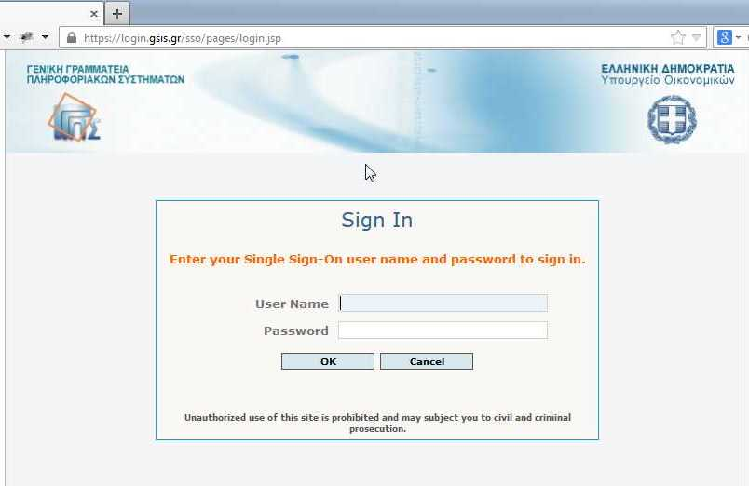

Η επιτυχής πρόσβαση μέσω του Single Sign-On της Γ.Γ.Π.Σ. κάνοντας χρήση των Κωδικών Πρόσβασης στο TAXISnet δίνει τη δυνατότητα για Εγγραφή – Πιστοποίηση στη Διαδικτυακή Υπηρεσία.

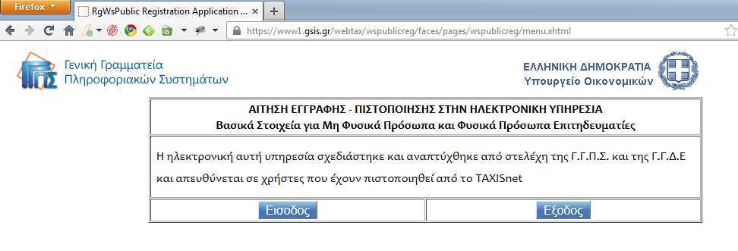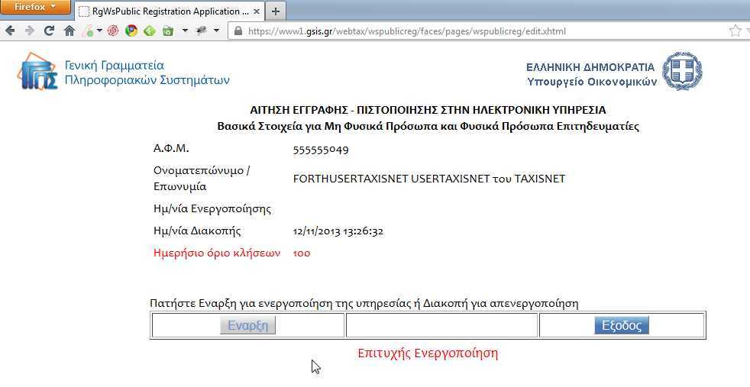

Το μόνο που απαιτείται από την πλευρά του υποψηφίου χρήστη είναι να πατήσει το πλήκτρο έναρξης.

Το ημερήσιο όριο των κλήσεων είναι προκαθορισμένο και εμφανίζεται κατά την αίτηση εγγραφής.

Κάθε πιστοποιημένος χρήστης του TAXISnet έχει τη δυνατότητα, όποτε το επιθυμεί, να διακόψει τη χρήση της υπηρεσίας (ή και να την ενεργοποιήσει εκ νέου σε μεταγενέστερο χρόνο).

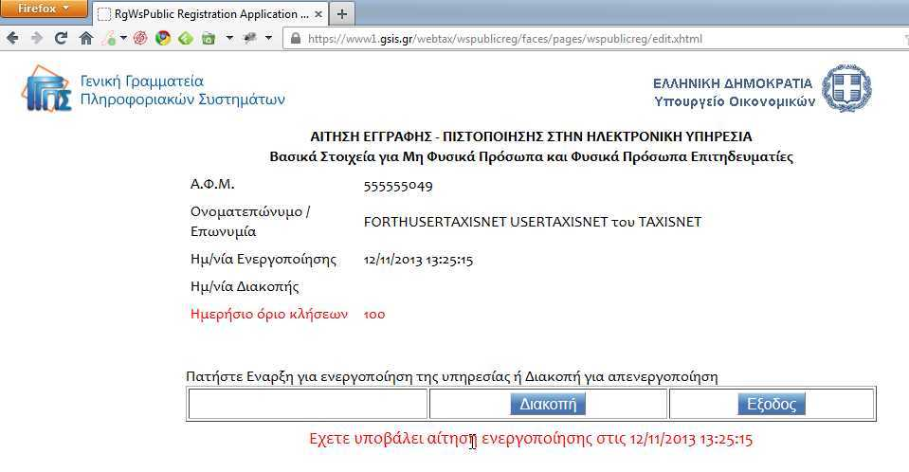

**Ημερήσιο Όριο Κλήσεων**

Το Ημερήσιο Όριο Κλήσεων προτείνεται αυτόματα. Το όριο αυτό έχει τεθεί ως εξής:

1. 1000 κλήσεις για Μη Φυσικά Πρόσωπα ΕΠΕ και ΑΕ
2. 500 κλήσεις για τα υπόλοιπα Μη Φυσικά Πρόσωπα
3. 100 κλήσεις για τα Φυσικά Πρόσωπα

**WSDL/Endpoint του Web Service**

Το WSDL του Web Service είναι διαθέσιμο στο URL:

<https://www1.gsis.gr/webtax2/wsgsis/RgWsPublic/RgWsPublicPort?WSDL>

Ενδεικτικός test client, όπως αυτός δημιουργείται από το WebLogic, υπάρχει διαθέσιμος στο URL:

<https://www1.gsis.gr/wls_utc/?wsdlUrl=http://vxggps2.gsis.gr:7003/webtax2/wsgsis/RgWsPublic/RgWsPublicPort?WSDL>

**Παράμετροι Εισόδου του Web Service**

Η μοναδική υποχρεωτική παράμετρος εισόδου του Web Service είναι ο ΑΦΜ για τον οποίο είναι επιθυμητό να αντληθούν πληροφορίες.

Επιπλέον, μπορεί να δοθεί επιλεκτικά μια αιτιολογία για την οποία γίνεται η συγκεκριμένη κλήση. Πρόκειται για ένα ελεύθερο κείμενο μήκους έως 100 χαρακτήρων.

**Ενημέρωση Νομικών Προσώπων / Επιτηδευματιών με Μήνυμα στο MyTAXISnet**

Το Web Service υποστηρίζει την ενημέρωση των Νομικών Προσώπων / Επιτηδευματιών με μήνυμα στο MyTAXISnet για το γεγονός ότι κάποιος αναζήτησε τα στοιχεία τους.

Το subject του μηνύματος είναι:

**Διαδικτυακή Υπηρεσία «Βασικά στοιχεία για μη φυσικά πρόσωπα και φυσικά πρόσωπα επιτηδευματίες»**

Το περιεχόμενο του μηνύματος είναι:

**Με το παρόν σας ενημερώνουμε ότι τα στοιχεία σας ζητήθηκαν, μέσω της Διαδικτυακής Υπηρεσίας «Βασικά στοιχεία για μη φυσικά πρόσωπα και φυσικά πρόσωπα επιτηδευματίες», από τον Α.Φ.Μ.: XXXXXXX (Ονοματεπώνυμο/Επωνυμία: YYYYYYYY)**

**Η αιτιολογία της κλήσης, όπως αυτή διατυπώθηκε από τον παραπάνω Α.Φ.Μ., είναι: ΖΖΖΖΖΖ**

Η δεύτερη γραμμή εμφανίζεται μόνο εφόσον κατά την κλήση συμπληρώθηκε αιτιολογία κλήσης.

Ο διαχειριστής της διαδικτυακής υπηρεσίας μπορεί:

* παραμετρικά (και για το σύνολο των χρηστών της) να ορίσει κατά πόσο είναι επιθυμητό κάθε (επιτυχημένη) κλήση να συνοδεύεται από ανεξάρτητο μήνυμα στο MyTAXISnet του Α.Φ.Μ. για το οποίο αναζητήθηκαν πληροφορίες ή εφόσον ένας Α.Φ.Μ. έχει ήδη ζητηθεί εντός συγκεκριμένου πρόσφατου χρονικού διαστήματος (που μπορεί να προσδιοριστεί από το διαχειριστή) (από τον ίδιο καλούντα) να μην ξανασταλθεί μήνυμα.
* Να αποτρέψει τη χρήση της υπηρεσίας από συγκεκριμένο Α.Φ.Μ. (για παράδειγμα εάν διαπιστωθεί παραβίαση της πολιτικής ορθής χρήσης της).

**Αποτελέσματα Λάθους του Web Service**

Κάθε κλήση του Web Service επιστρέφει το μοναδικό αριθμό κλήσης όπως έχει δοθεί από το σύστημα (CallSeqId).

Σε περίπτωση σφάλματος επιστρέφεται ένας Κωδικός/Περιγραφή σφάλματος. Κενός κωδικός λάθος σημαίνει επιτυχημένη κλήση.

|  |  |
| --- | --- |
| Κωδικός Λάθους | Περιγραφή Λάθους |
| RG_WS_PUBLIC_NO_USERNAME | Δε βρέθηκε ορισμένο το username του αιτούντα της κλήσης της υπηρεσίας. |
| RG_WS_PUBLIC_NO_INPUT_PARAMETERS | Δε δόθηκαν υποχρεωτικές παράμετροι εισόδου για την κλήση της υπηρεσίας. |
| RG_WS_PUBLIC_NO_AFM_CALLED_BY | Δε βρέθηκε ορισμένος ο Α.Φ.Μ. του αιτούντα της κλήσης της υπηρεσίας. |
| RG_WS_PUBLIC_MSG_TO_TAXISNET | Δημιουργήθηκε πρόβλημα κατά την ενημέρωση του MailBox στο TAXISnet. |
| RG_WS_PUBLIC_MAX_DAILY_CALLS_ALLOWED | Υπέρβαση του Μέγιστου Επιτρεπτού Ημερήσιου Ορίου Κλήσεων. |
| RG_WS_PUBLIC_AFM_CALLED_BY_NOT_REGISTERED | Ο Α.Φ.Μ. του αιτούντα δεν έχει εγγραφεί για χρήση της υπηρεσίας. |
| RG_WS_PUBLIC_AFM_CALLED_BY_NOT_FOUND | Διαπιστώθηκε πρόβλημα κατά την αντιστοίχηση Χρήστη TAXISnet σε Α.Φ.Μ. |
| RG_WS_PUBLIC_AFM_CALLED_BY_NOT_ALLOWED | Δεν επιτρέπεται η χρήση της υπηρεσίας από τον Α.Φ.Μ. του καλούντος. |
| RG_WRONG_AFM | Λάθος Α.Φ.Μ. |
| RG_TAXPAYER_NF | Ανύπαρκτος Α.Φ.Μ. |
| RG_EPIT_NF | Ο Α.Φ.Μ. δεν ανήκει και δεν ανήκε ποτέ σε επιτηδευματία. |
| GEN_OTHER_EXCEPTION | Σοβαρό πρόβλημα στη βάση δεδομένων |
| GEN_EXCEPTION_ON_EXCEPTION | Σοβαρό πρόβλημα στη βάση δεδομένων και στο χειρισμό του λάθους που προέκυψε |
|  |  |

**Αποτελέσματα Μητρώου του Web Service**

Τα πεδία του Μητρώου που επιστρέφονται είναι:

|  |  |  |
| --- | --- | --- |
| **ΒΑΣΙΚΑ ΠΕΔΙΑ ΜΗΤΡΩΟΥ** | | |
| ***Πεδίο*** | ***Τύπος*** | ***Περιγραφή Πεδίου*** |
| AFM | CHAR (12) | ΑΦΜ |
| DOY | CHAR (4) | ΚΩΔΙΚΟΣ ΔΟΥ |
| DOY_DESCR | VARCHAR2 (60) | ΠΕΡΙΓΡΑΦΗ ΔΟΥ |
| I_NI_FLAG_DESCR | CHAR (5) | ΦΠ /ΜΗ ΦΠ |
| DEACTIVATION_FLAG | CHAR (1) | ΕΝΔΕΙΞΗ ΑΠΕΝΕΡΓΟΠΟΙΗΜΕΝΟΣ ΑΦΜ:  1=ΕΝΕΡΓΟΣ ΑΦΜ  2=ΑΠΕΝΕΡΓΟΠΟΙΗΜΕΝΟΣ ΑΦΜ |
| DEACTIVATION_FLAG_DESCR | CHAR (21) | ΕΝΔΕΙΞΗ ΑΠΕΝΕΡΓΟΠΟΙΗΜΕΝΟΣ ΑΦΜ (ΠΕΡΙΓΡΑΦΗ): ΕΝΕΡΓΟΣ ΑΦΜ ΑΠΕΝΕΡΓΟΠΟΙΗΜΕΝΟΣ ΑΦΜ |
| FIRM_FLAG_DESCR | CHAR (20) | ΤΙΜΕΣ:  ΕΠΙΤΗΔΕΥΜΑΤΙΑΣ  ΜΗ ΕΠΙΤΗΔΕΥΜΑΤΙΑΣ  ΠΡΩΗΝ ΕΠΙΤΗΔΕΥΜΑΤΙΑΣ |
| ONOMASIA | VARCHAR2 (120) | ΕΠΩΝΥΜΙΑ |
| COMMER_TITLE | VARCHAR2 (80) | ΤΙΤΛΟΣ ΕΠΙΧΕΙΡΗΣΗΣ |
| LEGAL_STATUS_DESCR | VARCHAR2 (40) | ΠΕΡΙΓΡΑΦΗ ΜΟΡΦΗΣ ΜΗ Φ.Π. |
| POSTAL_ADDRESS | VARCHAR2 (60) | ΟΔΟΣ ΕΠΙΧΕΙΡΗΣΗΣ |
| POSTAL_ADDRESS_NO | CHAR (9) | ΑΡΙΘΜΟΣ ΕΠΙΧΕΙΡΗΣΗΣ |
| POSTAL_ZIP_CODE | CHAR (5) | ΤΑΧ. ΚΩΔ. ΕΠΙΧΕΙΡΗΣΗΣ |
| PAR_DESCRIPTION | VARCHAR2 (40) | ΠΕΡΙΟΧΗ ΕΠΙΧΕΙΡΗΣΗΣ |
| REGIST_DATE | DATE | ΗΜ/ΝΙΑ ΕΝΑΡΞΗΣ |
| STOP_DATE | DATE | ΗΜ/ΝΙΑ ΔΙΑΚΟΠΗΣ |
| **ΔΡΑΣΤΗΡΙΟΤΗΤΕΣ ΕΠΙΧΕΙΡΗΣΗΣ** | | |
| FIRM_ACT_CODE | NUMBER (8) | ΚΩΔΙΚΟΣ ΔΡΑΣΤΗΡΙΟΤΗΤΑΣ |
| FIRM_ACT_DESCR | VARCHAR2 (300) | ΠΕΡΙΓΡΑΦΗ ΔΡΑΣΤΗΡΙΟΤΗΤΑΣ |
| FIRM_ACT_KIND | CHAR (1) | ΕΙΔΟΣ ΔΡΑΣΤΗΡΙΟΤΗΤΑΣ:  1=ΚΥΡΙΑ  2=ΔΕΥΤΕΡΕΥΟΥΣΑ  3=ΛΟΙΠΗ  4=ΒΟΗΘΗΤΙΚΗ |

**Προδιαγραφές Web Service Client Λογισμικού**

Λαμβάνοντας υπόψη ότι η Διαδικτυακή Υπηρεσία απαιτεί τη χρήση κωδικών πρόσβασης του TAXISnet, χρειάζεται ιδιαίτερη προσοχή ώστε το Λογισμικό Πρόσβασης (Client) που θα αξιοποιηθεί να μην αποθηκεύει τους κωδικούς αυτούς οπουδήποτε τοπικά χωρίς ειδική κρυπτογράφηση. Με τον τρόπο αυτό, ακόμη και εάν παραβιαστεί/κλαπεί το PC, το Tablet ή το Κινητό του τελικού χρήστη, οι Κωδικοί Πρόσβασης του TAXISnet δε θα μπορούν να αξιοποιηθούν.